1. Introdução:

Este documento tem como finalidade definir todo o esquema de montagem do circuito de irrigação, assim como todos os setups necessários e bibliotecas usadas para o ARDUINO UNO®.

O projeto se resume em um programa *self-interface-programable* para a irrigação de uma horta de verduras e legumes de 21 m² (3m x 7m).

O controlador aqui desenvolvido deverá ser capaz de ser programado para ligar/desligar uma válvula elétrica solenoide nos horários e dias previstos.

A seguir serão exibidas algumas fotos da horta sem os equipamentos de irrigação:

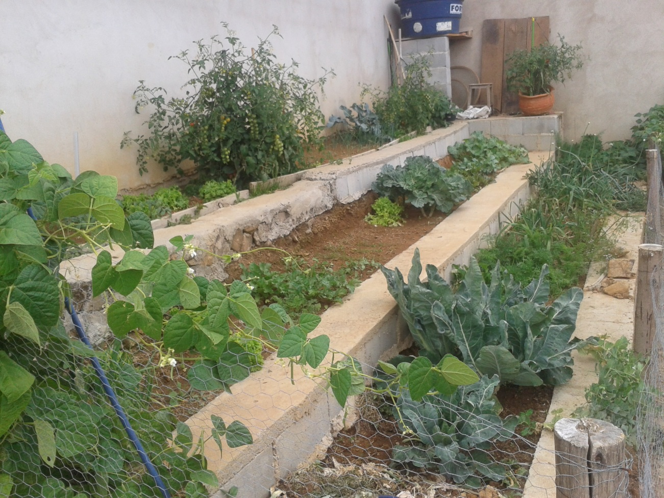

Foto 1 – Horta vista lateral



Foto 2 – Horta vista lateral/superior

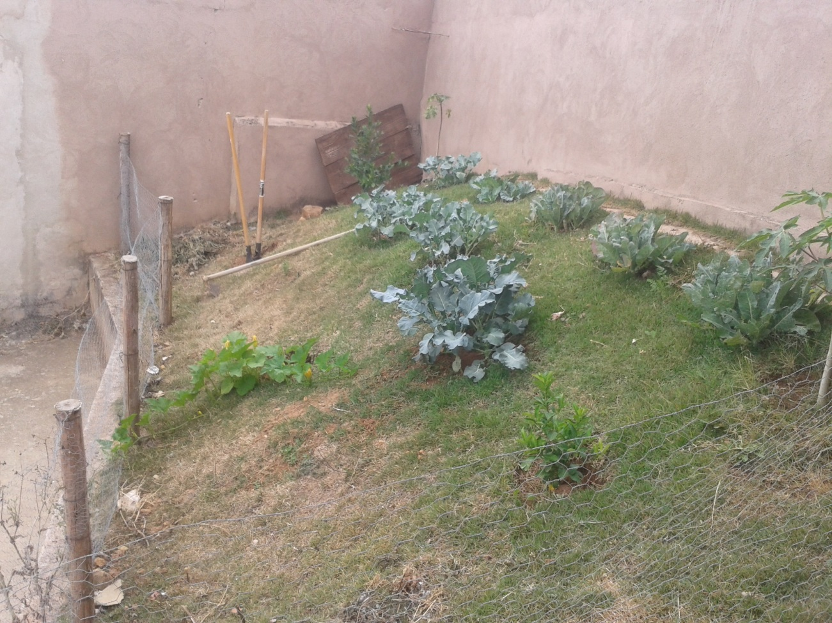

Foto 3 – Horta (2) Vista lateral

1. Projeto

O projeto de irrigação irá necessitar de um microcontrolador para fazer todo o controle de tempo de irrigação.

Para tanto, o microcontrolador deverá contar com a assistência de um relógio digital *real time clock* (HT1380), de um display LCD 16x2 para a interface *human-machine*, de um driver de tensão que acionará a válvula solenoide em 24VAC (aqui utilizada válvula e solenoide IRRITRON Ltda.), de um sistema de botões para realização da programação e de um sensor de chuva.

O sensor de chuva terá como finalidade evitar desperdícios de agua, caso esteja chovendo no momento programado para a irrigação. No entanto, este sensor será adicionado ao projeto após que ele esteja todo pronto e funcionando, para fins de agilidade de produção e economia (O sensor em questão não está bem cotado para o dia atual <25/09/2016>, tanto quanto seu frete <por volta de R$ 20,00> ).

A figura 1 demonstra o diagrama de blocos do projeto (Note que o sensor de chuva está pontilhado, pois será adicionado depois):

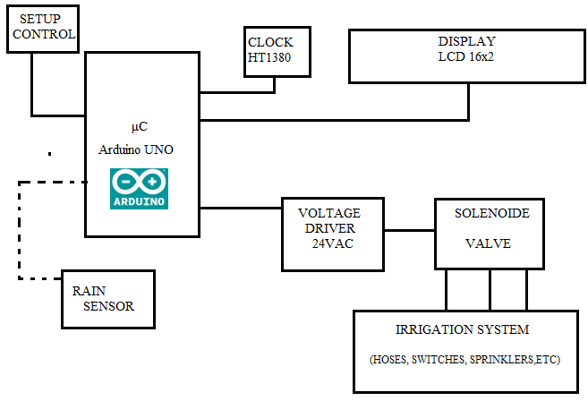

Figura 1 – Diagrama de blocos

* 1. Blibliotecas e Setups

Aqui foi necessário o uso de uma biblioteca externa para o relógio *real time clock HT1380.*

A biblioteca em questão é a **HT1380.h, adicionada após uma pesquisa no site/url:** <https://github.com/suapapa/arduino_library_ht1380/blob/master/HT1380.h> **.**

**A figura 2 mostra como adicionar a biblioteca:**

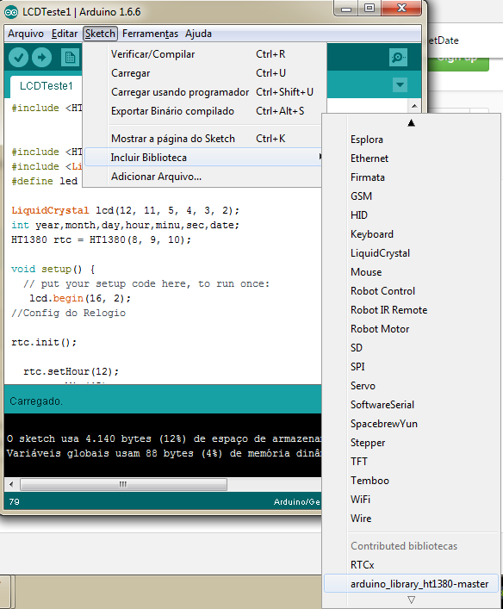

Figura 2 – Adicionando a biblioteca do HT1380

Para acessa-la basta seguir os passos:

1. -Sketch
2. Incluir biblioteca
3. Arduino_library_ht1380-master

Agora será mostrado alguns exemplos de utilização da biblioteca. Tais como leitura, escrita e inicialização do RTC (*real time clock)*.

A figura 3, irá mostrar como se inicializa e escreve a data e hora no relógio:

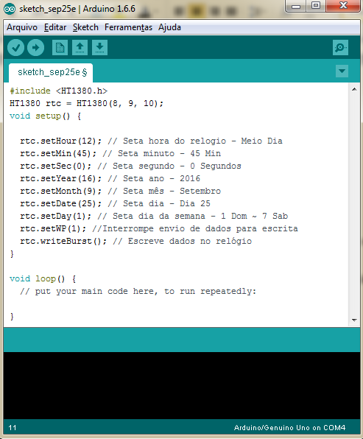

Figura 3 – Inicialização e escrita no relógio HT1380

Note que na linha de comando : HT1380 rtc = HT1380(8, 9, 10);

O valores 8,9,10 ( Que se referem aos pinos digitais do Arduino uno) são, respectivamente os pinos do relógio HT1380 : REST; I/O ; SCLK ;

Assim **: HT1380 rtc = HT1380(REST, I/O, SLCK);**

A figura 4 mostra a pinagem do relógio HT1380 assim como seu diagrama de blocos e circuito de aplicação:

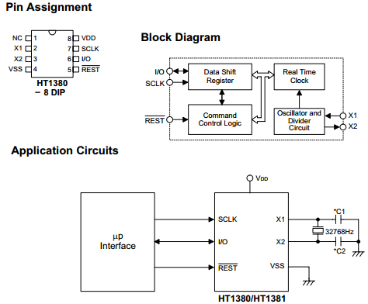

Figura 4 – Pinagem, Diagrama de blocos e Circuito de aplicação do HT1380

Note que os valores de C1 e C2 ( Capacitores do cristal) deverá seguir a seguinte regra da figura 5:

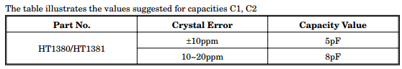

Figura 5 – Regra de uso dos capacitores do relógio HT1380 < Segundo o datasheet do fabricante>

A figura 6 irá mostrar um exemplo de como se fazer a leitura do relógio HT1380:

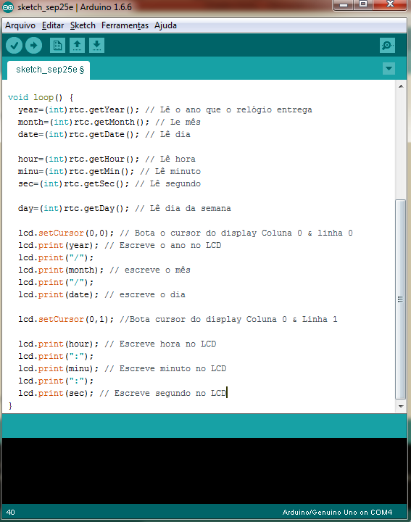

Figura 6 – Exemplo de leitura do relógio HT1380